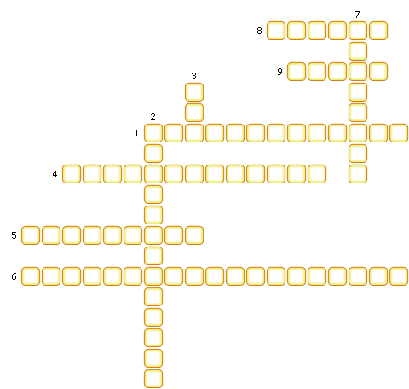
1. Низменность, расположенная в Юго-Западной Азии.
2. Нагорье, расположенное в Юго-Западной Азии.
3. Сельскохозяйственная культура, производящаяся в Китае в больших количествах.
4. Преобладающая религия народов Юго-Западной Азии.
5. Страна расположенная на многочисленных островах.
6. Основная черта населения стран Юго-Восточной Азии.
7. Нагорье, расположенное в Юго-Западной Азии.
8. Страна, одна из лидеров мировой экономики.
9. Ведущая мировая держава по уровню развития промышленности и сельского хозяйства.

ОТВЕТЫ:
1. Месопотамская
2. Малоазиатское
3. Рис
4. Мусульманство
5. Индонезия
6. Многонациональность
7. Иранское
8. Япония
9. Китай

